

挥发性有机物（VOCs）
泄漏检测与修复（LDAR）报告

临沂瑞丰高分子材料有限公司

山东九盛检测科技有限公司
2025年03月
摘要
2025-03-01，临沂瑞丰高分子材料有限公司委托山东九盛检测科技有限公司，对其涉及挥发性有机物VOCs的装置，开展泄漏检测与修复项目（LDAR），按要求依次完成了资料搜集，如装置工艺流程图、物料平衡表、设备台帐等，对涉VOCs物料的装置、设备进行划分，实施了密封点建档、拍照、检测、复检等工作，将LDAR相关数据上传VOCs管控平台，进行数据统计分析，并保存相关数据。在此次项目中，对全厂涉及VOCs的1705个密封点（动：435,静：1270），进行建档。其中检测1703个，便携式仪器检测结果显示：首次检测，所有检测点位中大于泄漏阀值的点共计0个，即存在0个泄漏点，企业周期估算排放量91.69千克/周期。

目录
1 政策背景 1
2 项目建立 2
2.1 实施单位介绍 2
2.2 项目实施人员 2
2.3检测设备及辅助设备 3
3 实施标准 6
3.1 国家环保部及各地方技术标准要求 6
4 LDAR工作流程 7
4.1 项目建立流程 7
4.2 现场检测流程 8
4.3 泄漏维修复检流程 10
5 LDAR项目实施 11
5.1 信息采集 11
5.2 检测要求 12
6 LDAR项目实施范围 14
7 LDAR项目实施时间 15
8 LDAR项目数据统计 16
8.1 密封点范围统计 16
8.2 密封点类型统计 16
8.3 装置密封点类型统计 17
9 泄漏点与维修 20
9.1 泄漏点与维修规定 20
9.2 密封点泄漏等级统计 21
9.3 泄漏密封点维修工单 21
9.4 泄漏密封点复检统计 21
9.5 排放量、泄漏量统计 22
10 开展LDAR的环境效益 25
11 DAR平台管理系统 26
12 下轮LDAR检测计划 27
附表1.LDAR普查表 28
附表2.泄漏密封点复检明细表 36
附表3.设备校准证书 37
附表4.检测设备防爆认证证书 42
附表5.资质证书 43
附表6.仪器校准记录 44
附表7.气象、环境本体值记录 45

政策背景
挥发性有机化合物（VolatileOrganicCompounds，以下简称＂VOCs＂）指在标准状态下饱和蒸汽压较高（标准状态下大于13.33Pa）、沸点较低、分子量小、常温状态下易挥发的有机化合物。大气中VOCs组成极其复杂，美国学者归纳为共有1885种，通常将VOCs分为烷烃和卤代烃、烯烃和卤代烯烃、芳香烃、含氧有机物、含氮有机物和含硫有机物六大类型。国家环保部最新发布的《大气挥发性有机物排放清单编制技术指南（试行）》中，将VOCs分为烷烃、烯烃、芳香烃、炔烃的C2~C12非甲烷总烃碳氢化合物，醛、酮、醇、醚、酚、酯等C1~C10含氧有机物，卤代烃、含氮有机化合物，含硫有机化合物等几类152种化合物。
VOCs是大气中普遍存在且组成复杂的一类有机污染物，其危害主要表现在三个方面：（1）多数VOCs本身具有毒理性，危害人体健康；（2）一些VOCs物种具有较强的光化学反应活性，能在环境中进行二次转化。其光化学反应主导着光化学烟雾的进程，对城市和区域臭氧的生成至关重要，也是导致灰霾天气的重要前体物之一；（3）大多数VOCs都易燃易爆，在高浓度排放时易酿成爆炸，导致发生安全事故。
近几年来，国内大气复合型污染问题愈发严重，部分地区PM2.5严重超标，频频爆表，时常爆发全国大范围的雾霾天气。因此VOCs排放控制逐渐得到国家、地方政府和社会各界的广泛关注。要解决大气灰霾和PM2.5超标等污染问题，必须切实加强VOCs的综合防治。
VOCs的排放源分自然源和人为源两种，其中人为源VOCs主要来源于工业过程的副产物、油品溶剂挥发逸散行为及人类的不完全燃烧行为等。石化行业是主要的VOCs人为排放源之一，其中石油化工生产工艺过程的VOCs无组织排放约占企业总排放量的三分之一甚至更高比例，不仅造成环境污染，而且引起原材料的加工损失，并可能引发各类安全事故，对其实施控制是实现VOCs减排的重要途径。
泄漏检测与修复（LDAR）技术是目前国际控制VOCs无组织排放的最佳可行技术。美国、加拿大、日本和欧盟通过LDAR技术的长期运行管理，大幅降低了化工和石化企业设备管件的VOCs无组织排放。据美国EPA对实施LDAR技术的企业进行评估显示：石油精炼企业实施LDAR后设备泄漏量减少了63%，石油化工企业泄漏排放量可降低56%。
2010年5月，国务院办公厅转发《环境保护部等部门关于推进大气污染联防联控工作改善区域空气质量指导意见的通知》，正式地从国家层面上提出了加强VOCs污染防治工作的要求。

项目建立

实施单位介绍
山东九盛检测科技有限公司有限公司注册成立于2014年，是一家专业从事环境第三方检测的高技术服务企业。
山东九盛检测拥有资质认定-计量认证（CMA）资质，被山东省环境保护厅纳入山东省土壤检测推荐机构名录，可向社会提供环境项目的检测。出具具有CMA标示的检测报告(有中国计量认证CMA标记的检验报告，可用于产品质量评价、成果及司法鉴定，具有法律效力)。
主要的业务范围包括：环境的检测，技术服务和咨询，可以为企事业单位提供”环保管家”一站式服务。
主要业务内容包括：废气、废水、土壤和噪声的各项检测，以及LDAR泄漏与修复，环境现状调查，环评验收，数据比对等业务。
同时公司有常设环保专家，可以为企业量身定做环保管家服务，为企业提供从立项环评，设备采购，流程优化、方案提供、项目验收的”环保管家“一站式服务。
设备先进：实验室拥有高效气相色谱质谱联用仪、气相色谱仪、离子色谱仪、原子吸收、原子荧光等大型仪器设备160余台（套），确保检测结果真实可靠。
人员专业：山东九盛检测公司拥有一支高素质的专业技术队伍，一线技术人员均毕业于环境科学、环境工程、化学工程与技术等专业，理论知识扎实，经严格培训考核后择优上岗，实验室采取上岗复核、监督考核、能力验证等方式确保一线技术人员操作规范、实验高效、结果准确。
实验室规范：山东九盛检测公司严格按照RB/T214-2017《检验检测机构资质认定管理办法》《检测检测机构资质认定能力评价检验检测机构通用要求》建立和运行实验室管理体系，并通过了外部审核。
我们承诺： 九盛检测始终秉承“努力做事、诚信做人”的基本原则，坚持“严谨、准确、公正、高效”的质量方针，按照国家标准和相关的行业规范开展各项工作，出具准确检测报告，以满足客户要求。
我们的愿景：九盛检测以过硬的专业技术、先进的检测设备、以及专业专注、至诚至信的经营理念，精益求精，为客户提供准确高效的专业服务。

项目实施人员
甲方项目组人员：
序号 | 人员 | 角色 | 部门 | 备注
1 | 侯经理 | 项目经理 | 安环部 | 对项目整体负责，对甲乙双方在工作过程中，遇到的问题及时协调解决，对甲乙双方工作进行总结和监督，保证项目按计划、保质保量完工。
乙方项目组人员：
序号 | 人员 | 角色 | 备注
1 | 王泽凯 | 项目经理 | 负责现场检测的全面工作，协调客户单位及部门关于LDAR检测的相关工作、负责LDAR检测全面的技术及现场安全监督。
2 | 蔺曙光 | 项目经理 | 负责现场检测的全面工作，协调客户单位及部门关于LDAR检测的相关工作、负责LDAR检测全面的技术及现场安全监督。
3 | 王泽凯 | 检测工程师 | 负责密封点建档、现场检测工作。
4 | 蔺曙光 | 检测工程师 | 负责密封点建档、现场检测工作。

2.3检测设备及辅助设备
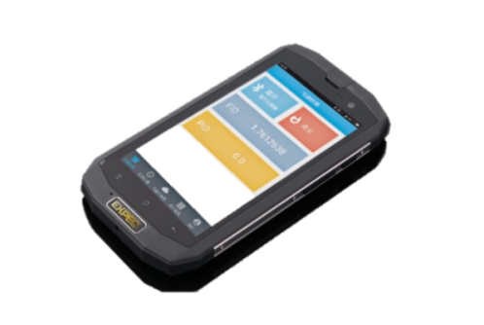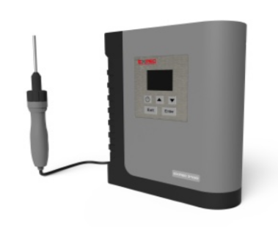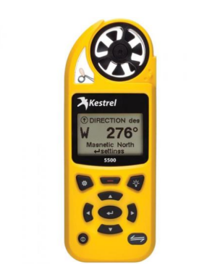
EXPEC 3100便携式挥发性有机气体分析仪分析方法符合总烃检测和泄漏检测的技术要求，采用FID检测器进行总烃的检测，产品适用于VOCs排查溯源、污染源现场应急检测、无组织现场应急检测以及化工企业管道排放泄漏检测等。仪器配备FID和PID双检测器，对几乎所有的VOCs以及部分常见的无机因子均有响应。整机体积小，重量轻，检测性能佳，操作简单，满足客户对于检测现场快速准确分析的要求。
kestrel 5500手持气象仪测量风速，温度，湿度，压力、风向、露点温度，湿球温度和密度高度等共14项气象参数，实时显示和存储数据到内存中。
高分辨率，高对比度，调至最高亮度可完全在阳光下阅读的显示屏，并为背光夜间使用。
可选的通过蓝牙的低耗能连接方式，能够与移动设备和计算机实现无线通信。
坚固（降测试MIL-STD-810G标准），防水（IP67标准密封标准）。
主要设备参数如下：
设备名称 | 谱育EXPEC3100便携式TVOC分析仪 | 设备型号 | EXPEC3100
准确度 | ±5% | 响应时间 | ＜3.5S
检测范围 | 0-50000μmol/mol | 分辨率 | 0.5μmol/mol
仪器种类 | 便携式 | 设备产地 | 浙江

设备名称 | 手持气象仪 | 设备型号 | kestrel 5500
仪器种类 | 便携式 | 设备产地 | 美国

本设备满足以下技术要求：
——仪器量程及分辨率应符合HJ 733中3.1.2的规定;
——采样流量应符合HJ 733中3.1.3的规定；
——采样探头应符合HJ 733中3.1.4的规定；
——仪器响应时间应符合HJ733中3.2.3的规定；
——相对示值误差应符合HJ733中3.2.2中的规定；
——恢复时间不应超过30s；
——仪器进场检测一次的连续运行时间不低于8h；
——具备数据存储功能，并能以无线或蓝牙方式下载和传输检测数据；
——检测仪器或辅助工具应具有自动读取最大值功能；
——宜有超限报警功能，报警阈值可以自由设定；
——仪器应通过防爆认证，防爆等级符合使用场所的要求；
——仪器应安装消音器。
- 标准气体
检测用气体 需要准备的气体包括但不限于以下种类：
——零气，挥发性有机物浓度小于10µmol/mol的洁净空气（以CH4计）；
——校准气体，指校准时用于将仪器读数调节至已知浓度的挥发性有机物。校准气体通常是接近相关控制标准浓度限值的参考化合物标准气体。
——燃料气（高纯氢气99.99%），供气压力不低于10MPa。
- 设备明细

检测仪器 | 序号 | 仪器名称 | 仪器编号 | 仪器型号 | 检定时间 | 检定有效期
检测仪器 | 1 | 谱育EXPEC3100便携式TVOC分析仪 | SDJS/JD156 | EXPEC3100 | 2024.04.10 | 一年
检测仪器 | 2 | 谱育EXPEC3100便携式TVOC分析仪 | SDJS/JD162 | EXPEC3100 | 2024.04.10 | 一年
检测仪器 | 3 | 谱育EXPEC3100便携式TVOC分析仪 | SDJS/JD244 | EXPEC3100 | 2024.04.10 | 一年
检测仪器 | 4 | 谱育EXPEC3100便携式TVOC分析仪 | SDJS/JD208 | EXPEC3100 | 2024.04.10 | 一年
检测仪器 | 5 | 谱育EXPEC3100便携式TVOC分析仪 | SDJS/JD200 | EXPEC3100 | 2024.04.10 | 一年
标准物质 | 序号 | 标气瓶号 | 标气浓度（μmol/mol） |  | 定值日期 | 有效期
标准物质 | 1 | L226504156 | 0 |  | 2025.02.18 | 一年
标准物质 | 2 | L173007161 | 501 |  | 2024.08.29 | 一年
标准物质 | 3 | 2306306199 | 10493 |  | 2025.02.18 | 一年
气象检测仪 | 序号 | 仪器名称 | 仪器编号 | 仪器型号 | 检定时间 | 检定有效期
气象检测仪 | 1 | 手持气象仪 | SDJS/JD158 | Kestrel5500 | 2024.04.10 | 一年
气象检测仪 | 2 | 手持气象仪 | SDJS/JD157 | Kestrel5500 | 2024.04.10 | 一年
气象检测仪 | 3 | 手持气象仪 | SDJS/JD84 | Kestrel5500 | 2024.04.10 | 一年

实施标准

国家环保部及各地方技术标准要求
序号 | 发布内容
1 | 《石化企业泄漏检测与修复工作指南》
2 | 《泄漏和敞开液面排放的挥发性有机物检测技术导则》HJ 733-2014
3 | 《排污单位自行监测技术指南》HJ 819-2017
4 | 《石油炼制工业污染物排放标准》GB31570-2015
5 | 《石油化学工业污染物排放标准》GB31571-2015
6 | 《合成树脂工业污染物排放标准》GB31572-2015
7 | 《挥发性有机物排放标准》DB37/ 2801.6—2018
8 | 《挥发性有机物无组织排放控制标准》 GB 37822-2019
9 | 《工业企业挥发性有机物泄漏检测与修复技术指南》HJ1230-2021

LDAR工作流程

项目建立流程
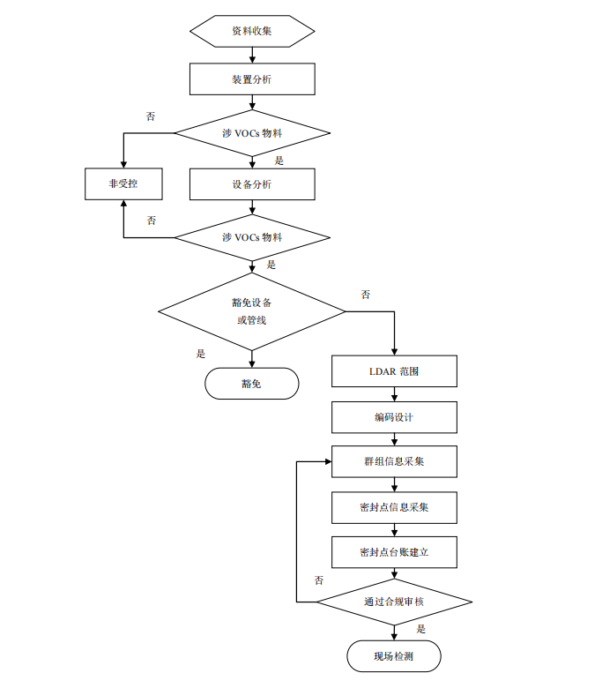

具体将包含如下内容：
•建立密封点清单：
包含指定区域全部密封点信息(位置、、设备、数量等)。
•为超过维修定义的密封点挂牌：
对于检测结果超过了维修定义的密封点，我们会添加包含泄漏设备群组编号、扩展编号、密封点名称、日期和ppm值等数据的物理标签，复测后对标签进行更新。
•超过维修定义密封点在维修之后要进行复测：
复测只会在维修工作结束后进行，对泄漏密封点的每一次修复，九盛检测都会进行一次复测。
•维修工单(包含照片与P&ID局部图，如企业可提供)：
超过维修定义的全部密封点都会出现在维修单上。包含其详细位置信息以及P&ID局部图，帮您快速定位密封点；
•为超过维修定义的密封点建立硬拷贝。
•编制排放报告：
全部数据都会被输入数据库中，最终生成一份包含本次LDAR项目在维修前后全部数据的报告。

现场检测流程
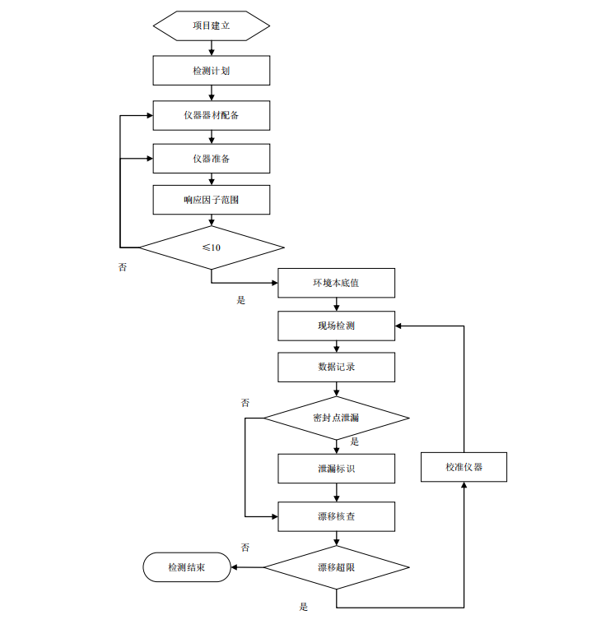
检测前准备
每天开始检测前，应按照要求，通过“开机预热”、“流量检查”和“零点与示值检查”等步骤准备仪器。
检测过程
每天检测密封点前，测定装置的环境本底值。密封点检测按照国家相关要求进行，现场检测采用电子信息化方式记录检测数据。同一群组内相邻密封点读取净检测值的时间间隔不少于仪器响应时间与恢复时间之和。
漂移修正
每天检测工作结束后，应检查仪器示值漂移。通入零气和检测前检查仪器示值所用的同一校准气体，待仪器稳定后（稳定时间至少为2倍响应时间），记录仪器示值。按以下公式计算仪器漂移。
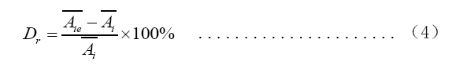
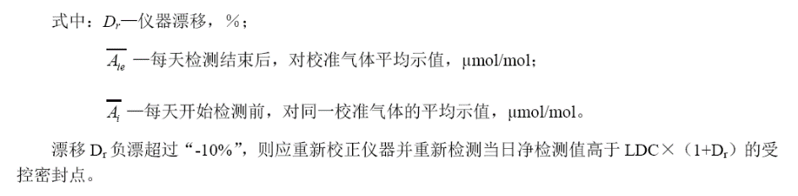
量值溯源
LDAR检测团队配置的检测仪器经过具备相关资质的机构计量检定合格，检定周期符合计量检定的相关规定。
LDAR检测团队配置的校准气体均为有证气体标准物质，且在有效期内。组分、浓度、不确定度均符合国家相关要求。

泄漏维修复检流程
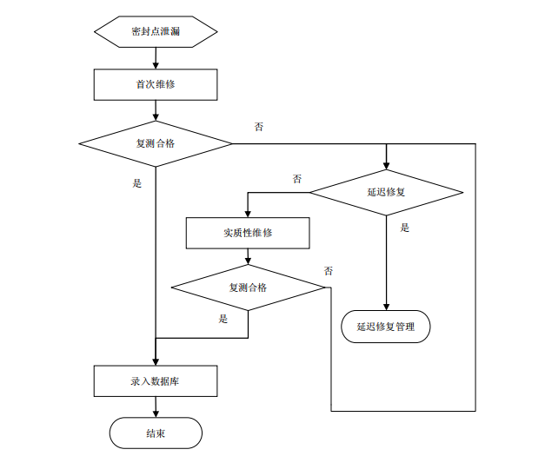

对于检测结果超过了维修定义的密封点，我们会添加包含泄漏设备群组编号、扩展编号、密封点名称、日期和ppm值等数据的物理标签，复测后对标签进行更新。
•超过维修定义密封点在维修之后要进行复测：
复测只会在维修工作结束后进行，对泄漏密封点的每一次修复，都会进行一次复测。

LDAR项目实施
泄漏检测与修复：泄漏检测与修复是指对工业生产全过程物料泄漏进行检测与控制的系统工程。通过固定或移动式检测仪器，定量检测或检查生产装置中阀门等易产生 VOCs 泄漏的密封点，并在一定期限内采取有效措施修复泄漏点，从而控制物料泄漏损失，减少对环境造成的污染，简称 LDAR。

信息采集
1.资料收集
需要收集的资料主要包括但不限于工艺流程图（PFD）、管道仪表图（P&ID）、物料平衡表、操作规程、装置平面布置图、设备台账等内容。
2.装置适合性分析
分析装置涉及的原料、中间产品、最终产品和各类助剂的组分和含量，任何时间不含涉VOCs 物料的装置，为非受控装置。否则，应纳入 LDAR 实施范围，并建立企业受控装置清单。
3.设备适合性分析
逐一分析各受控装置内设备或管线的物料，辨识接触或流经涉VOCs 物料的设备或管线。任何时间不含涉VOCs 物料的设备，为非受控设备。否则应纳入 LDAR 实施范围。通过物料平衡表或操作手册，宜核算设备、管线内TOC、VOCs 和甲烷质量分数。对于组分及含量随时间变化的设备管线，宜取受控期间质量分数的平均值。除本条款规定的豁免设备外，所有受控设备均应纳入LDAR 实施范围。符合以下条件的受控设备可以申请环保主管部门予以豁免：
——正常工作处于负压状态（绝对压力低于96.3kPa）；
——仅在开停工、故障、应急响应或临时投用期间接触涉VOCs 物料的设备，且一年接触时间不超过 15 日。
4.物料状态辨识
基于 P&ID、PFD 图纸辨识物料状态，根据工艺参数将受控设备内的物料按有机气体、挥发性有机液体、重液体进行分类。涉VOCs 物料在工艺条件下为液态，现有数据不足以进一步辨识其状态， 宜按挥发性有机液体计。
5.物料状态边界划分
不同状态的物料由阀门或其它设备隔离，边界阀门或其它设备密封点按如下原则划分：
——有机气体和挥发性有机液体或重液体交界，按有机气体计；
——挥发性有机液体与重液体交界，按挥发性有机液体计；
——涉 VOCs 物料与其他介质（如氢气、氮气、蒸汽、水等）交界，按涉VOCs 物料计。
6.受控密封点分类
受控密封点可分为以下类型：
——泵（轴封）（P）；
——压缩机（轴封）（Y）；
——搅拌器（轴封）（A）；
——阀门（V）；
——泄压设备（安全阀）（R）；
——取样连接系统（S）；
——开口阀或开口管线（O）；
——法兰（F）；
——连接件（螺纹连接）（C）；
——其它（Q）。
7.不可达密封点辨识
7.1物理因素
密封点不可达的物理因素包括但不限于：
——空间因素，密封点所在部位超出操作人员触及范围 2m 以上；
——埋地、设备阻挡或空间过于狭窄等物理隔离，导致难以实施常规检测；
——其它致使常规检测在技术上难以实施的因素。
7.2安全因素
密封点不可达的安全因素包括但不限于：
——密封点位于《化学品生产单位受限空间安全规范》（AQ 3028-2008）3.1 定义的受限空间内；
——密封点5m附近范围内或到达该密封点的路径上存在氧气浓度低于19.5%或高于23.5%（体积分数）的环境，可能导致LDAR 实施人员暴露于缺氧或富氧环境；
——密封点 5m 附近范围内或到达该密封点的路径上存在有毒有害介质，且按照《有毒作业场所危害程度分级》（AQ/T4208-2010），上述环境中，“BTWA、BSTEL或BMC”中至少一项超标；
——密封点 5m 附近范围内或到达该密封点的路径上，可燃物质以气体、蒸气或薄雾与空气混合形成的长期存在、连续或频繁出现爆炸性环境；（《爆炸危险场所防爆安全导则》（GB/T29304-2012））
——密封点 5m 附近范围内或到达该密封点的路径上存在电离辐射，且超过《电离辐射防护与辐射源安全基本标准》（GB18871-2002）A2 规定的可豁免的源与豁免水平的环境；
——国家或地方政府明确规定，或经过企业主管部门辨识，地方政府确认，其它不可接受风险。
7.3不可达密封点的控制指标
新建装置（包括改建、扩建）的不可达密封点不应超过同类密封点的 3%。

检测要求
1.检测环境条件
现场检测应在仪器使用说明书规定的能正常工作的环境条件下实施。超出使用环境条件，应获得仪器制造商对使用条件的书面认可。雨雪或大风天气（地面风速超过 10m/s）应禁止作业。
2.环境本底值检测
检测过程中，每套装置或单元至少每天进行一次环境本底值测试。每次测试至少取 5 点，测试点
宜位于地面如图中所示。其中一点位于装置地面中心附近，其余四点位于四条边的中心附近。测试点距受控密封点最近不小于 25cm，将 5 个检测值取平均值作为当日装置环境本底值；对于不规则边界的装置，可以分割成多个矩形区域分别检测，再取各矩形的平均值作为当日装置环境本底值。
在检测过程中发现受控密封点或群组附近的仪器检测值与装置环境本底值无明显变化（仪器读数低于3倍装置环境本底值），以装置环境本底值作为该受控密封点或群组的环境本底值。
在检测过程中发现受控密封点或群组附近的仪器检测值与装置环境本底值有明显变化（仪器检测值达到或超过3 倍装置环境本底值），应按照HJ 733 中4.2.3.1 测试该受控密封点或群组的环境本底值。
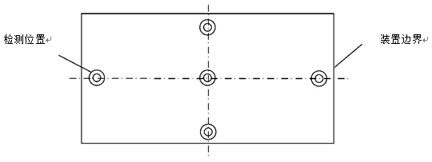
环境本体值检测示意图
3.检测与读数
将仪器采样探头在密封点表面移动，采样探头与密封点边线保持垂直，采样探头移动速度不超过10cm/s。如果发现指示值上升或仪器报警，放慢采样探头移动速度直至测得最大读数，并将采样探头保持在出现最大读数的位置，在该位置的检测时间不少于 2 倍仪器响应时间。
对于两个及两个以上位置需要检测的密封点，按最大净检测值记录。

LDAR项目实施范围
据环保部出台的《石化企业泄漏检测与修复工作指南》，临沂瑞丰高分子材料有限公司装置内VOCs 质量分数≥10%的物料，主要包括气体、挥发性有机液体（轻液体）和重液体所在设备、管线、组件等均需要建立 LDAR 组件台账。
本轮次实施的受控装置如下：
序号 | 装置名称 | 数量（套） | 装置编码 | 涉VOCs物料 | 记录人 | 记录日期 | 审核人 | 审核日期
1 | 合成车间 | 1 | XXXHC0 | 甲基丙烯酸甲酯、丙烯腈、丙烯酸正丁酯 | 王泽凯 | 2025/03/01 | 蔺曙光 | 2025/03/01
2 | 贮运罐区 | 1 | XXXZG0 | 甲基丙烯酸甲酯、丙烯腈、苯乙烯 | 王泽凯 | 2025/03/01 | 蔺曙光 | 2025/03/01
备注
根据环保部出台的《石化企业泄漏检测与修复工作指南》符合以下条件的受控设备可以申请环保主管部门予以豁免：
——正常工作处于负压状态（绝对压力低于 96.3kPa）；
——仅在开停工、故障、应急响应或临时投用期间接触涉 VOCs 物料的设备，且一年接触时间不超过 15 日。
本轮次豁免装置设备明细：
序号 | 装置名称  (含加工能力） | 装置  编码 | 设备  名称 | 设备  编码 | 豁免原因 | 记录人 | 记录日期 | 审核人 | 审核日期
备注 | 上表根据贵方提供的资料进行的初步分析，项目实施过程中，以现场实际情况为准。

LDAR项目实施时间
第一次作业于2025年3月01日进入检测现场，于2025年03月01日结束，作业包括群组编码及密封点确认、密封点检测、群组编号挂牌、拍照及泄漏点挂牌等。
项目实施 | 工作内容 | 工作组 | 人员
项目实施 | 收集基础资料，熟悉工艺流程、PID图、收集密封点基础数据，并在现场对开展LDAR的装置进行基础信息确认、拍照 | 项目组 | 王泽凯、蔺曙光
项目实施 | 制定检测计划，分派工单，在现场对各装置进行VOCs泄漏检测，记录检测数据，对泄漏点进行挂牌。 | 项目组 | 王泽凯、蔺曙光
项目实施 | 对检测数据统一进行归档整理，上传VOCs管控平台 | 项目组 | 王泽凯、蔺曙光
项目实施 | 对复检数据进行分析统计，  编写《LDAR报告》 | 项目组 | 王泽凯、蔺曙光

LDAR项目数据统计

密封点范围统计
密封点范围统计表
序号 |  | 装置名称 | 建档密封点（个） |  |  | 检测密封点数量(个) | 不可达密封点数量(个) | 涉VOCs物料
 |  | 装置名称 | 总数 | 动 | 静 | 检测密封点数量(个) | 不可达密封点数量(个) | 涉VOCs物料
1 | 合成车间 |  | 1124 | 270 | 854 | 1122 | 2 | 甲基丙烯酸甲酯、丙烯腈、丙烯酸正丁酯
2 | 贮运罐区 |  | 581 | 165 | 416 | 581 | 0 | 甲基丙烯酸甲酯、丙烯腈、苯乙烯
合计 |  |  | 1705 | 435 | 1270 | 1703 | 2

密封点类型统计
根据受控密封点分类标准对本次LDAR检测密封点进行分类统计。
密封点类型统计表
单位：个
序号 | 密封点类型 | 密封点数（个） | 百分比（%） | 备注
1 | 法兰(F) | 1149 | 67.39
2 | 阀门(V) | 389 | 22.8152
3 | 开口阀或开口管线(O) | 4 | 0.2346
4 | 连接件(C) | 121 | 7.0968
5 | 泵(P) | 9 | 0.5279
6 | 搅拌器(A) | 16 | 0.9384
7 | 压缩机(Y) | 0 | 0
8 | 泄压设备(R) | 17 | 0.9971
9 | 取样连接系统(S) | 0 | 0
10 | 其他(Q) | 0 | 0
合计 |  | 1705 | 100

装置密封点类型统计表
单位：个
序号 |  | 装置名称 | 法兰(F) | 阀门(V) | 开口阀或开口管线(O) | 连接件(C) | 泵(P) | 搅拌器(A) | 压缩机(Y) | 泄压设备(R) | 取样连接系统(S) | 其他(Q) | 合计
1 | 合成车间 |  | 786 | 249 | 1 | 68 | 3 | 16 | 0 | 1 | 0 | 0 | 1124
2 | 贮运罐区 |  | 363 | 140 | 3 | 53 | 6 | 0 | 0 | 16 | 0 | 0 | 581
合计 |  |  | 1149 | 389 | 4 | 121 | 9 | 16 | 0 | 17 | 0 | 0 | 1705

装置密封点类型统计
合成车间密封点类型统计表计表
序号 | 密封点类型 | 建档密封点数量(个) | 不可达密封点数量(个) | 检测密封点数量(个) | 泄漏密封点数量(个) | 泄漏率(%)
1 | 法兰(F) | 786 | 2 | 784 | 0 | 0
2 | 阀门(V) | 249 | 0 | 249 | 0 | 0
3 | 开口阀或开口管线(O) | 1 | 0 | 1 | 0 | 0
4 | 连接件(C) | 68 | 0 | 68 | 0 | 0
5 | 泵(P) | 3 | 0 | 3 | 0 | 0
6 | 搅拌器(A) | 16 | 0 | 16 | 0 | 0
7 | 压缩机(Y) | 0 | 0 | 0 | 0 | 0
8 | 泄压设备(R) | 1 | 0 | 1 | 0 | 0
9 | 取样连接系统(S) | 0 | 0 | 0 | 0 | 0
10 | 其他(Q) | 0 | 0 | 0 | 0 | 0
合计 |  | 1124 | 2 | 1122 | 0 | 0

贮运罐区密封点类型统计表计表
序号 | 密封点类型 | 建档密封点数量(个) | 不可达密封点数量(个) | 检测密封点数量(个) | 泄漏密封点数量(个) | 泄漏率(%)
1 | 法兰(F) | 363 | 0 | 363 | 0 | 0
2 | 阀门(V) | 140 | 0 | 140 | 0 | 0
3 | 开口阀或开口管线(O) | 3 | 0 | 3 | 0 | 0
4 | 连接件(C) | 53 | 0 | 53 | 0 | 0
5 | 泵(P) | 6 | 0 | 6 | 0 | 0
6 | 搅拌器(A) | 0 | 0 | 0 | 0 | 0
7 | 压缩机(Y) | 0 | 0 | 0 | 0 | 0
8 | 泄压设备(R) | 16 | 0 | 16 | 0 | 0
9 | 取样连接系统(S) | 0 | 0 | 0 | 0 | 0
10 | 其他(Q) | 0 | 0 | 0 | 0 | 0
合计 |  | 581 | 0 | 581 | 0 | 0

泄漏点与维修

泄漏点与维修规定
- 按照《石化企业泄漏检测与修复工作指南》规定的方法，密封点符合下列任一条件，即可确认发生泄漏：
1）《挥发性有机物无组织排放控制标准》GB37822-2020中的8.2条规定的泄漏确认条件；
2）企业所在地地方标准规定的泄漏确认条件
- 本次 LDAR 项目执行《挥发性有机物无组织排放控制标准》GB37822-2020中的8.2条规定的泄漏确认与标识。要求中规定：出现以下情况，则认定发生了泄漏：
- 有机气体和挥发性有机液体流经的设备与管线组件，采用氢火焰离子化检测仪（以甲烷或丙烷为校正气体），泄漏检测值大于等于 2000μmol/mol。
- 2) 其他挥发性有机物流经的设备与管线组件，采用氢火焰离子化检测仪（以甲烷或丙烷为校正气体），泄漏检测值大于等于 500μmol/mol。
- 密封点存在渗液、滴液等可见的泄漏现象；
- 设备与管线组件密封点的 VOCs 泄漏检测值超过表 1 规定的泄漏认定浓度
- 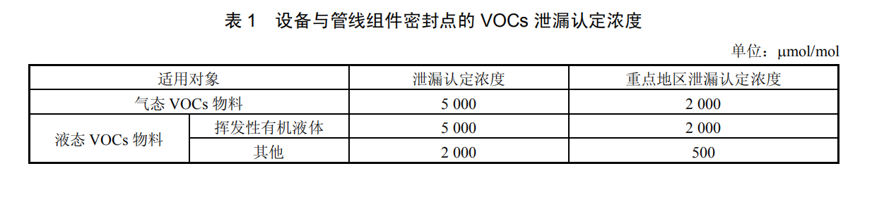泄漏等级
泄漏等级 | 常规检测（μmol/mol） | 非常规检测 | 泄漏牌 | 备注
一般泄漏 | 500≤ X ＜2000 | 有液体滴漏且每分钟小于一滴 | 蓝牌
较大泄漏 | 2000≤ X ＜10000 | 有液体滴漏且每分钟大于一滴小于三滴 | 黄牌
严重泄漏 | 10000≤ X | 有液体滴漏且每分钟大于或等于三滴 | 红牌

四、延迟修复条件
符合以下条件之一的泄漏点可延迟修复：
- 若检测到泄漏后，在不关闭工艺单元的条件下，在15日内进行维修技术上不可行；
- 立即维修存在安全风险；
- 泄漏密封点立即维修引发的VOCs排放量大于泄漏点延迟修复造成的排放量，应尽可能回收泄漏点延迟修复过程中排放的涉VOCs物料。

密封点泄漏等级统计
密封点泄漏等级统计表
序号 | 装置名称 | 建档密封点 | 一般泄漏点 | 较大泄漏点 | 严重泄漏点 | 合计
序号 | 装置名称 | 数量(个) | 数量(个) | 数量(个) | 数量(个) | 数量(个) | 泄漏率(%)
1 | 合成车间 | 1122 | 0 | 0 | 0 | 0 | 0
2 | 贮运罐区 | 581 | 0 | 0 | 0 | 0 | 0
合计 |  | 1703 | 0 | 0 | 0 | 0 | 0

泄漏密封点维修工单
维修工单
序号 | 装置名称 | 密封点编码 |  | 维修时间 | 检测人 | 审核人 | 维修方法 | 维修人 | 备注
/ | / | / | / |  | / | / | / | /

泄漏密封点复检统计
泄漏密封点复检统计表
序号 | 装置名称 | 泄漏密封点数量(个) | 复检合格密封点数量(个) | 复检不合格密封点数量(个) | 延迟修复密封点数量(个) | 合格率(%)
1 | 合成车间 | 0 | 0 | 0 | 0 | 0
2 | 贮运罐区 | 0 | 0 | 0 | 0 | 0
合计 |  | 0 | 0 | 0 | 0 | 0

复检明细表见：附表2

排放量、泄漏量统计
排放量、泄漏量核算结果的准确度从高到低排序为：实测法、相关方程法、筛选范围法、平均排放系数法。
1．实测法
实测法所得结果最接近真实排放情况，可选用该方法对密封点排放速率进行检测。
2．相关方程法
相关方程法是目前最为常用的核算方法，通过对各可达密封点进行现场检测，将得到的泄漏检测值和 TOC 中 VOCs 的质量分数代入相关方程，可得出设备的 VOCs 排放速率。
挥发性有机物排放速率按财政部、国家发改委、环保部《挥发性有机物排污收费试点办法》（财税[2015]71号）中《石油化工行业VOCs排放量计算办法》中的关联公式法计算，公式详见下表所示：
企业LDAR挥发性有机物排放速率计算公式
密封点类型 | 默认零值排放速率(千克/小时/排放源) | 限定排放速率(千克/小时/排放源) | 相关方程b(千克/小时/排放源)
密封点类型 | 默认零值排放速率(千克/小时/排放源) | >50000 μmol/mol | 相关方程b(千克/小时/排放源)
石油炼制的排放速率（炼油、营销终端和油气生产）
阀门 | 7.80E-06 | 0.14 | 2.29E-06×SV0.746
泵 | 2.40E-05 | 0.16 | 5.03E-05×SV0.610
其它 | 4.00E-06 | 0.11 | 1.36E-05×SV0.589
连接件 | 7.50E-06 | 0.03 | 1.53E-06×SV0.735
法兰 | 3.10E-07 | 0.084 | 4.61E-06×SV0.703
开口阀或开口管线 | 2.00E-06 | 0.079 | 2.20E-06×SV0.704
石油化工的排放速率
气体阀门 | 6.60E-07 | 0.11 | 1.87E-06×SV0.873
液体阀门 | 4.90E-07 | 0.15 | 6.41E-06×SV0.797
轻液体泵 | 7.50E-06 | 0.62 | 1.90E-05×SV0.824
连接件 | 6.10E-07 | 0.22 | 3.05E-06×SV0.885
注：
a. SV是监测设备显示的监测值（SV，ppmv）。
b. “其他”设备类型根据装置的变化不断完善，包括装油鹤管、压力安全阀、填料箱、排放口、压缩机、翻卸杆臂、隔膜、排水沟、开口、计量表、抛光杆。“其他”设备适用于除了连接件、法兰、开口管线、泵和阀之外的所有设备。
3．筛选范围法
筛选范围法是一种基于检测值的简易算法。主要适合不可达法兰或连接件的 VOCs 排放速率核算。采用筛选范围法，核算某装置不可达法兰或连接件排放速率时，需要按照《石化企业泄漏检测与修复工作指南》检测至少 50%该装置的法兰或连接件，并且至少包含一个净检测值大于等于 10000μmol/mol 的点，以净检测值 10000μmol/mol为界，分析已检测法兰或连接件净检测值可能≥10000μmol/mol 的数量比例，将该比例应用到同一装置的不可达法兰或连接件，且按比例计算的大于等10000μmol/mol 的不可达点个数向上取整。该方法仅适用于当轮检测。
4. 排放系数法
根据物料状态（气体、轻液体、重液体）、密封类型以及 TOC、VOCs 和 CH4的质量分数，采用平均排放系数法核算排放速率。
5. 排放量、泄漏量统计
各个密封点的检测时间和检测周期不同，计算的排放量、泄漏量略有不同。

周期排放量统计表
（2025年01月01日-03月31日，全部密封点）
序号 | 装置名称 | 复检前排放量(kg） | 复检后排放量(kg） | 年估算减排量(kg) | 备注
1 | 合成车间 | 55.243 | 55.243 | 0
2 | 贮运罐区 | 36.447 | 36.447 | 0
合计 |  | 91.69 | 91.69 | 0

注：密封点检测数值大于等于0μmol/mol。

开展LDAR的环境效益

LDAR检测的环境效益可以从减少区域环境特征污染物和减少企业物料损耗两方面分析该工作的环境效益和经济效益。
      - 提前发现安全隐患，提高工艺安全性和可靠性
      - 提前发现设备泄漏，降低维修成本
      - 降低人群暴露在有害化学品中的风险
      - 减少空气污染，削减VOCs无组织排放
      - 降低原料损耗，提高产品收率，获得更多的经济效益
LDAR检测工作可以逐步减少设备泄漏点，控制无组织排放，给化工企业直接或间接的带来环境效益和经济效益，削减VOCs无组织排放，减少物料损耗，增加经济收益，减少环境污染，提高大气环境质量。

LDAR平台管理系统
VOCs管控平台系统，是一个面向化工企业，统计分析VOCs无组织排放量的服务型结构组件模型，可以实现对不同装置、区域的泄漏点、泄漏量、减排量的统计分析，主要功能如下：
1.密封点台账的上传管理
2.检测计划、工单、复检计划等的制定与管理
3. 密封点检测数据的上传、计算、统计、管理
4. 密封点、泄漏点等的分类统计
5. 各装置泄漏量、减排量、泄漏量浓度等的计算统计分析
6. 装置泄漏量分物料统计、装置历史检测统计分析等
7.设备工艺物料分析
VOCs管控平台以上功能的实现，为企业建立起设备密封点数据库，为现场检测和后续修复效果的跟踪提供信息管理支持。该系统不但能够实现泄漏密封点的提报、管理、整改的信息，而且还能实现泄漏量、减排量、泄漏量浓度以及检测历史的计算统计分析等，从而简化企业VOCs的治理程序，节省人力物力，降低物料损耗，为企业带来更多的经济效益，减少环境污，改善大气环境质量。

下轮LDAR检测计划
下轮将按照各设备类型检测周期，结合生产情况，安排下轮检测时间。
****以下为附表****

附表1.LDAR普查表

填表日期：2025年03月06日
基本信息 | 企业名称 | 临沂瑞丰高分子材料有限公司
基本信息 | LDAR主管部门 | 安环部
基本信息 | 联系人 | 侯经理 |  | 电话 |  | 13355218396
基本信息 | 邮箱 | /
完成时间 | 2025年03月5日
项目建立 | 序号 | 装置名称 |  | 受控密封点总数 |  | 不可达密封点数
项目建立 | 1 | 合成车间 |  | 1124 |  | 2
项目建立 | 2 | 贮运罐区 |  | 581 |  | 0
现场检测 | 起始日期 | 2025年3月01日 |  | 完成日期 |  | 2025年03月01日
现场检测 | 检测密封点数 | 1703 |  | 泄漏点数 |  | 0
现场检测 | 泄漏检测值达到或超过10000μmol/mol 的泄漏点数 | 0
修复 | 5日内首次尝试维修修复密封点数 | 0 |  | 15日内实质性维修修复密封点数 |  | 0
修复 | 已完成修复密封点数 | 0
修复 | 延迟修复
修复 | 延迟修复泄漏点数 |  | 延迟修复泄漏检测值达到或超过10000 μmol/mol 的泄漏点数 |  | 全厂下次停车检修日期
修复 | 0 |  | 0 |  | /

2025年第一季度检测----合成车间
填表日期：2025年03月06日
装置名称 | 合成车间 | 装置编码 | XXXHC0 | 年加工/生产能力 |  | /
装置初次  开工日期 | / | 装置上次停车检修日期 | / |  |  |  | 装置下次停车检修日期 | /
密封点类别 | 项目建立 |  | 现场检测 |  |  | 泄漏维修
密封点类别 | 受控密封点 | 不可达点数 | 检测点数 | 泄漏点数 | 泄漏检测值达到或超过10000μmol/mol的泄漏点数 | 5日内首次维修修复密封点数 | 15日内实质性维修修复  泄漏点数 | 至今  修复泄漏点数 | 延迟修复泄漏点数
法兰 | 786 | 2 | 784 | 0 | 0 | 0 | 0 | 0 | 0
压缩机 | 0 | 0 | 0 | 0 | 0 | 0 | 0 | 0 | 0
搅拌器 | 16 | 0 | 16 | 0 | 0 | 0 | 0 | 0 | 0
阀门 | 249 | 0 | 249 | 0 | 0 | 0 | 0 | 0 | 0
泄压设备 | 1 | 0 | 1 | 0 | 0 | 0 | 0 | 0 | 0
取样连接系统 | 0 | 0 | 0 | 0 | 0 | 0 | 0 | 0 | 0
开口阀或开口管线 | 1 | 0 | 1 | 0 | 0 | 0 | 0 | 0 | 0
泵 | 3 | 0 | 3 | 0 | 0 | 0 | 0 | 0 | 0
连接件 | 68 | 0 | 68 | 0 | 0 | 0 | 0 | 0 | 0
其他 | 0 | 0 | 0 | 0 | 0 | 0 | 0 | 0 | 0

2025年第一季度检测----贮运罐区
填表日期：2025年03月06日
装置名称 | 贮运罐区 | 装置编码 | XXXZG0 | 年加工/生产能力 |  | /
装置初次  开工日期 | / | 装置上次停车检修日期 | / |  |  |  | 装置下次停车检修日期 | /
密封点类别 | 项目建立 |  | 现场检测 |  |  | 泄漏维修
密封点类别 | 受控密封点 | 不可达点数 | 检测点数 | 泄漏点数 | 泄漏检测值达到或超过10000μmol/mol的泄漏点数 | 5日内首次维修修复密封点数 | 15日内实质性维修修复  泄漏点数 | 至今  修复泄漏点数 | 延迟修复泄漏点数
法兰 | 363 | 0 | 363 | 0 | 0 | 0 | 0 | 0 | 0
压缩机 | 0 | 0 | 0 | 0 | 0 | 0 | 0 | 0 | 0
搅拌器 | 0 | 0 | 0 | 0 | 0 | 0 | 0 | 0 | 0
阀门 | 140 | 0 | 140 | 0 | 0 | 0 | 0 | 0 | 0
泄压设备 | 16 | 0 | 16 | 0 | 0 | 0 | 0 | 0 | 0
取样连接系统 | 0 | 0 | 0 | 0 | 0 | 0 | 0 | 0 | 0
开口阀或开口管线 | 3 | 0 | 3 | 0 | 0 | 0 | 0 | 0 | 0
泵 | 6 | 0 | 6 | 0 | 0 | 0 | 0 | 0 | 0
连接件 | 53 | 0 | 53 | 0 | 0 | 0 | 0 | 0 | 0
其他 | 0 | 0 | 0 | 0 | 0 | 0 | 0 | 0 | 0

2025年----延迟修复
填表时间：2025年03月06日
装置 | 密封点编码 | 密封点类别 | 群组位置/工艺描述 | 密封点位置/工艺描述 | 物料名称 | 普查净检测值(µmol/mol） | 发现泄漏日期 | 延迟修复原因

年LDAR普查表
基本信息 | 企业名称 |  |  | 临沂瑞丰高分子材料有限公司
基本信息 | LDAR主管部门 |  |  | 安环部
基本信息 | 联系人 |  |  | 侯经理
基本信息 | 电话 |  |  | 13355218396
基本信息 | 邮箱
年度 | 2025年1月 - 2025年12月
检测统计 |  |  |  |  |  |  |  | 修复统计
装置名称 | 密封点  数量 | 检测密  封点次ª | 泄漏  点次^{b} | 严重泄漏点次^{c} | 多次严重泄漏点^{d} | 本年度平均泄漏率% | 本年度平均严重泄漏率% | 累计修复泄漏点 | 累计延迟修复泄漏点数
合成车间 | 1124 | 1122 | 0 | 0 | 0 | 0 | 0 | 0 | 0
贮运罐区 | 581 | 581 | 0 | 0 | 0 | 0 | 0 | 0 | 0
合计 | 1705 | 1703 | 0 | 0 | 0 | 0 | 0 | 0 | 0
ª为某装置一年各次检测密封点总和；
^{b}为某装置一年各次检测发现泄漏点总和，未修复或归为延迟修复的泄漏点，应重复计算；
^{c}为某装置一年各次检测发现严重泄漏点总和，未修复或归为延迟修复的严重泄漏点，应重复计算；
^{d}指泄漏点修复后，在本年度再次复发为严重泄漏点。

2025年LDAR普查表----延迟修复（年度）
填表时间：2025年03月06日
基本信息 |  |  |  |  |  | 泄漏信息 |  |  |  | 延迟修复信息 |  | 修复信息1
装置 | 密封点编码 | 密封点类别 | 群组位置/工艺描述 | 密封点位置/工艺描述 | 物料  名称 | 发现泄漏日期 | 净检测值 | 跟踪检测日期 | 净检测值 | 延迟修复原因 | 预计检修日期 | 修复  日期 | 修复方法 | 修复后净检测值
注：如果填表时，泄漏点尚未修复，可以不填该项；
检测值单位μmol/mol。

年LDAR普查表----多次严重泄漏点
填表时间：2025年03月06日
基本信息 |  |  |  |  |  | 泄漏及维修历史 |  |  |  | 整治方案制定与实施
装置 | 密封点编码 | 密封点类别 | 群组位置/工艺描述 | 密封点位置/工艺描述 | 物料名称 | 次数 | 发现泄漏日期 | 净检测值 | 修复时期 | 整治方案 | 实施日期

年LDAR普查表----多次严重泄漏点整治跟踪
填表时间：2025年03月06日
基本信息 |  |  |  |  |  | 整治情况 |  | 整治后检测信息 |  |  | 泄漏历史
装置 | 密封点编码 | 密封点类别 | 群组位置/工艺描述 | 密封点位置/工艺描述 | 物料名称 | 整治方案 | 实施日期 | 次数 | 检测日期 | 净检测值 | 首次发现严重泄漏日期 | 首次严重泄漏净检测值 | 自首次严重泄漏后，修复严重泄漏循环次数

附表2.泄漏密封点复检明细表
复检明细表
序号 | 群组编码 | 扩展编码 | 群组描述 | 密封点描述 | 复检前结果（µmol/mol） | 复检结果（µmol/mol） | 检测时间

附表3.设备校准证书

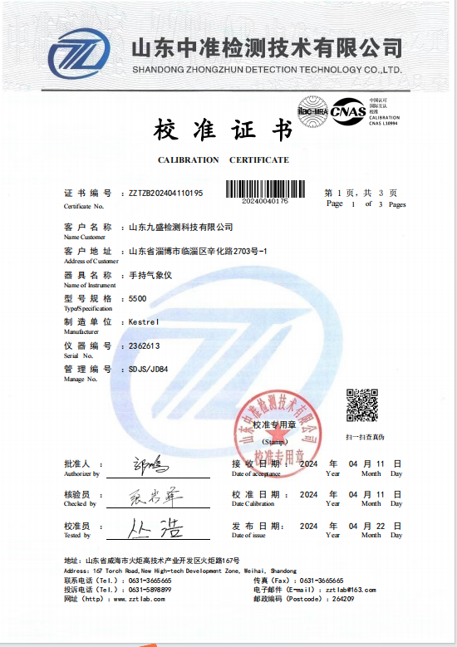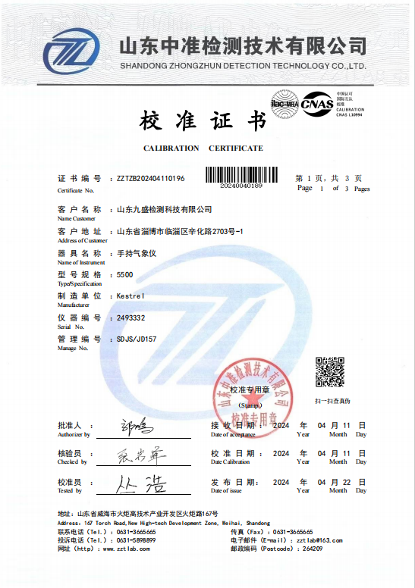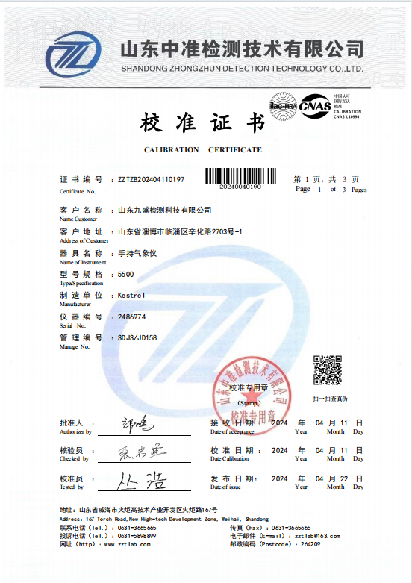
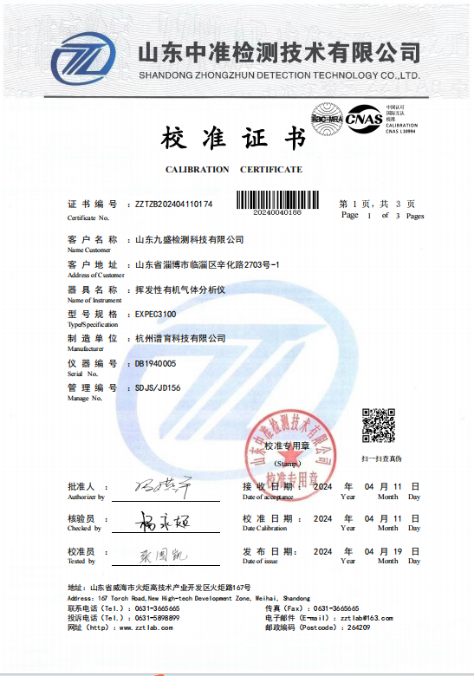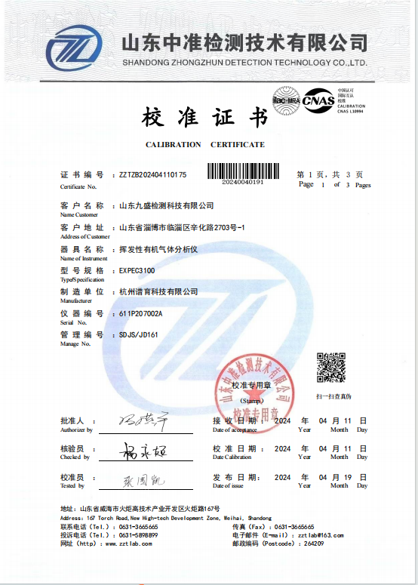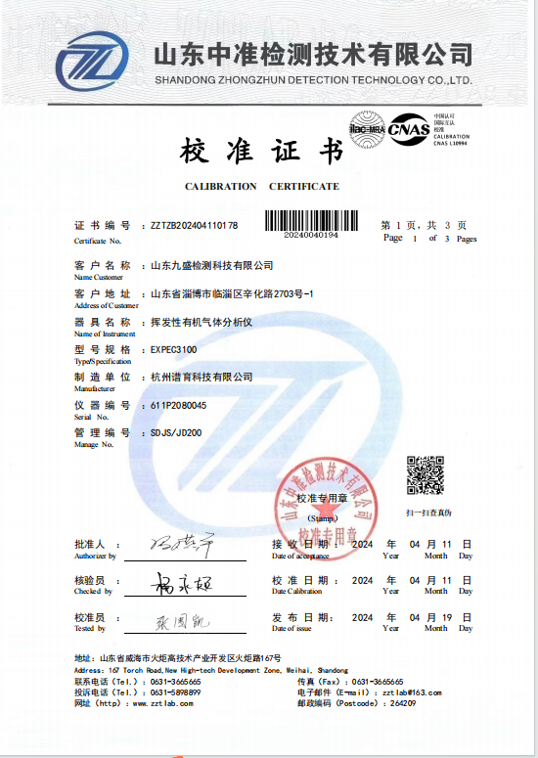

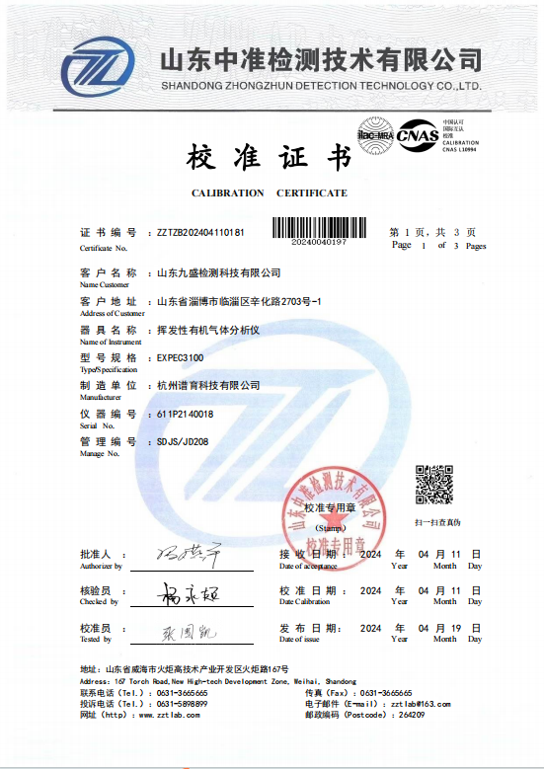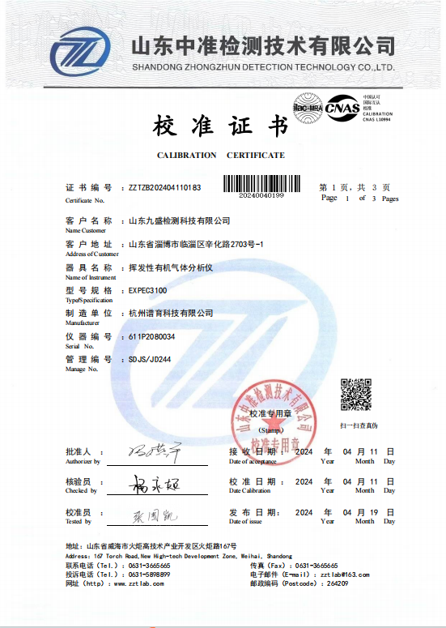

附表4.检测设备防爆认证证书

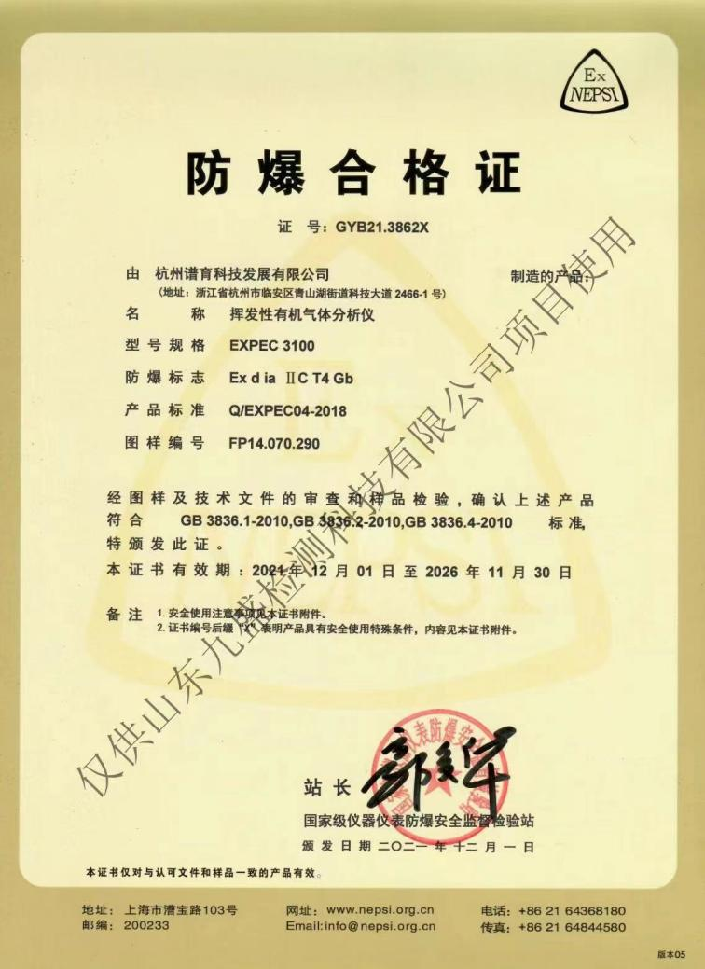

附表5.资质证书
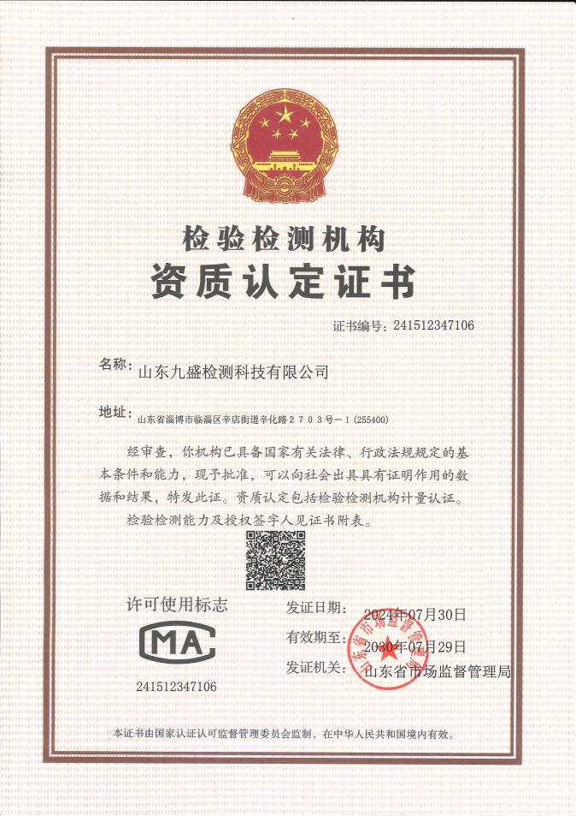

附表6.仪器校准记录

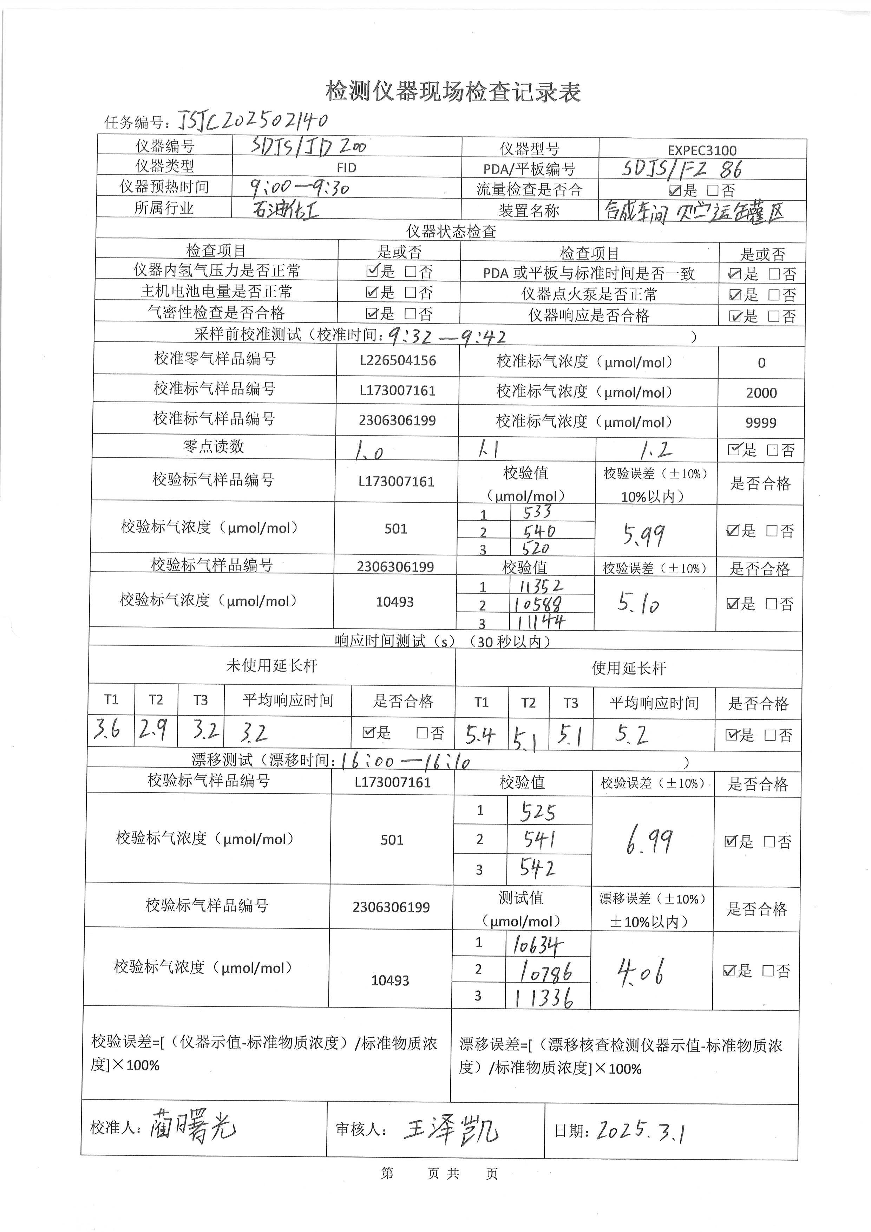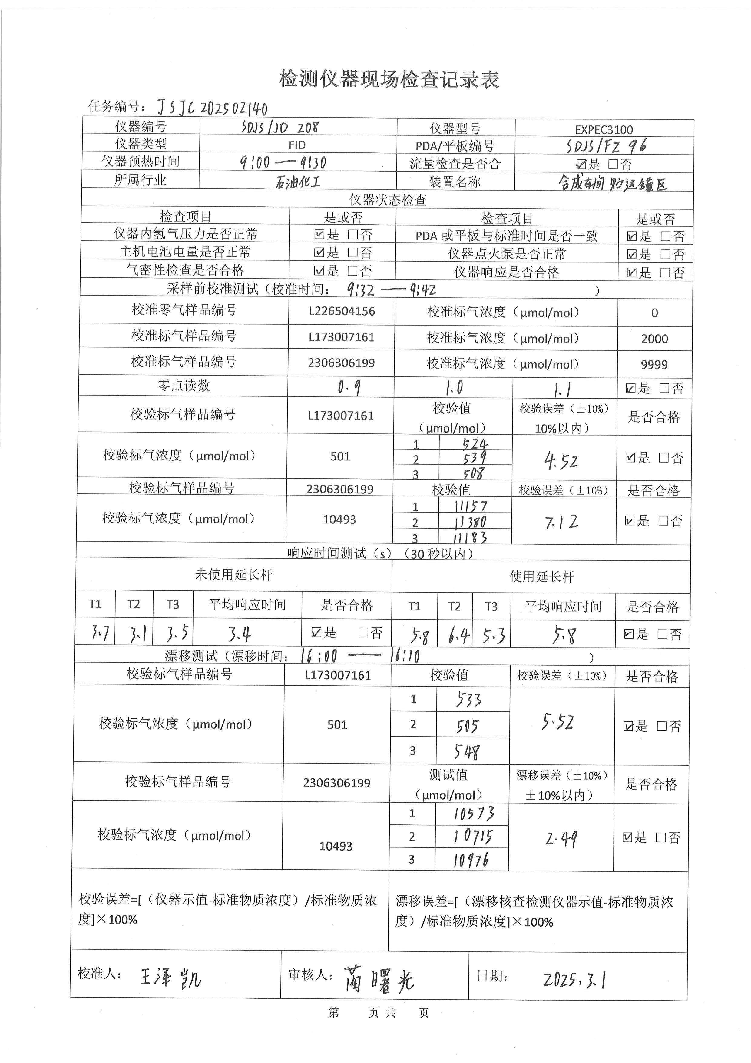

附表7.气象、环境本体值记录
